МІНІСТЕРСТВО ОСВІТИ І НАУКИ УКРАЇНИ
ХАРКІВСЬКИЙ НАЦІОНАЛЬНИЙ УНІВЕРСИТЕТ РАДІОЕЛЕКТРОНІКИ

Кафедра Інформатики

ЗВІТ

по лабораторній роботі № 1
по дисципліні: «Розпізнавання образів»
по темі: «ВІЗУАЛІЗАЦІЯ ГРАФІЧНИХ ДАНИХ ТА
ОБРОБКА ЗОБРАЖЕНЬ ЗА ДОПОМОГОЮ GDI»

Виконав: Перевірила:
ст. гр. ІНФ-15-1 к.т.н., доц. Творошенко І. С.
Вельма І.Ю.

Харків 2019
ВІЗУАЛІЗАЦІЯ ГРАФІЧНИХ ДАНИХ ТА
ОБРОБКА ЗОБРАЖЕНЬ ЗА ДОПОМОГОЮ GDI

Мета роботи: придбання практичних навичок розробки додатків для обробки зображень на мові C# засобами GDI.

Порядок виконання роботи
Завдання 1. Детально вивчити методичні вказівки до виконання роботи.
Завдання 2. Програмно реалізувати запропоновані фрагменти кодів.

Завдання 3. Розминка-допуск.
Необхідно реалізувати:
3.1 Виведення графічної інформації в контролі Panel кольором, який вибирає користувач.
Під графічною інформацією розуміється відрисовка якого-небудь примітиву: еліпса, прямокутника, лінії тощо. Користувач задає колір примітиву в колірній системі RGB. Малювання примітиву новим кольором робиться натисненням на кнопку.

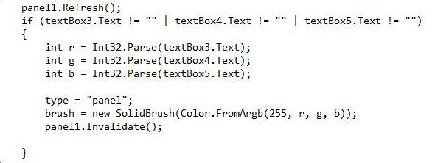

Рисунок 1.1 – Малювання примітиву

3.2 Виведення графічної інформації в контролі PictureBox кольором, який вибирає користувач (малювання на зображенні).

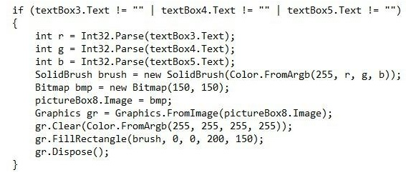
Рисунок 1.2 – Малювання примітиву на зображенні

3.3 Завантаження та збереження зображення.

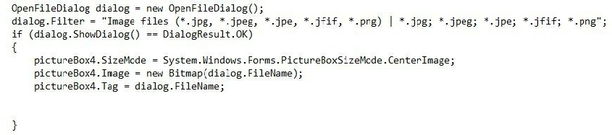
Рисунок 1.3 – Завантаження зображення

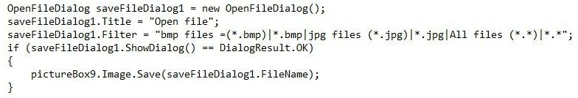
Рисунок 1.4 – Збереження зображення

Завдання 4. Лабораторна робота № 1.
4.1 Створення тестового зображення спочатку на основі методу SetPixel (рис. 2.1), потім на основі швидкого доступу за допомогою покажчика.
Порівняння результатів (рис. 2.2).

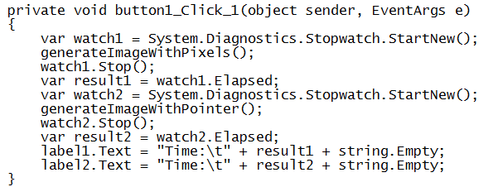

Рисунок 2.1 – Лістинг 1

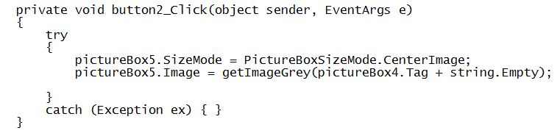
Рисунок 2.2 – Лістинг 2

4.2 Перетворення кольорового зображення в сіре.
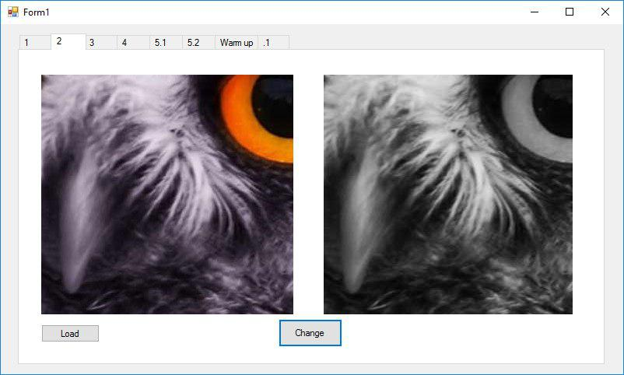
Рисунок 2.3 – Перетворення зображення в сіре

4.3 Побудова гістограми сірого зображення:
- виведення значень гістограми (наприклад, у TextBox при включеному значенні Multiline=True, ScrollBars=Vertical);

private void button4_Click(object sender, EventArgs e)
{
Bitmap bm=null;
OpenFileDialog dialog = new OpenFileDialog();
dialog.Filter = "Image files (*.jpg, *.jpeg, *.jpe, *.jfif, *.png) | *.jpg; *.jpeg; *.jpe; *.jfif; *.png";
if (dialog.ShowDialog() == DialogResult.OK)
{
bm = new Bitmap(getImageGrey(dialog.FileName));
}

Dictionary<int, int> histoG = new Dictionary<int, int>();

for (int x = 0; x < bm.Width; x++)
{
for (int y = 0; y < bm.Height; y++)
{
Color c = bm.GetPixel(x, y);
var grayscale = (int)(c.R + c.G + c.B) / 3;
if (histoG.ContainsKey(grayscale))
histoG[grayscale] = histoG[grayscale] + 1;
else
histoG.Add(grayscale, 1);

}
}

Series graySeries = Grayscale.Series.FindByName("Grayscale");

String histoValues = "";

foreach (var h in histoG.OrderBy(key => key.Key))
{
graySeries.Points.AddXY(h.Key, h.Value);
histoValues += ("Key: " + h.Key + "; Value " + h.Value + System.Environment.NewLine);
}

textBox1.Text = histoValues;
}
Код – Побудова гістограми сірого зображення

- відображення значень гістограми на графіку;

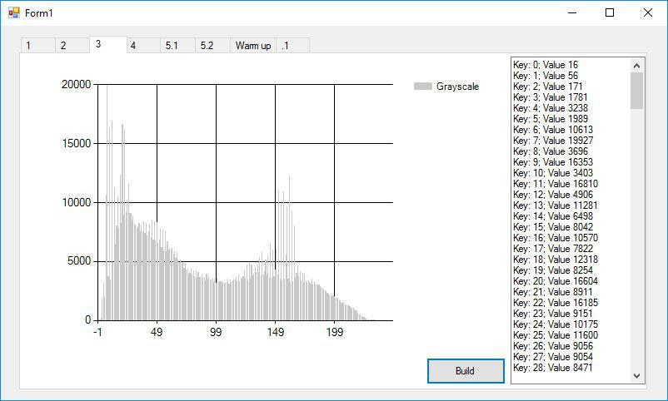
Рисунок 2.5 – Відображення гістограми сірого зображення

4.4 Побудова гістограм трьох каналів.
private void button10_Click(object sender, EventArgs e)
{
Bitmap bm = null;
OpenFileDialog dialog = new OpenFileDialog();
dialog.Filter = "Image files (*.jpg, *.jpeg, *.jpe, *.jfif, *.png) | *.jpg; *.jpeg; *.jpe; *.jfif; *.png";
if (dialog.ShowDialog() == DialogResult.OK)
{
bm = new Bitmap(getImageGrey(dialog.FileName));
}
Dictionary<byte, int> dictR = new Dictionary<byte, int>();
Dictionary<byte, int> dictG = new Dictionary<byte, int>();
Dictionary<byte, int> dictB = new Dictionary<byte, int>();
for (int x = 0; x < bm.Width; x++)
{
for (int y = 0; y < bm.Height; y++)
{
Color c = bm.GetPixel(x, y);
if (dictR.ContainsKey(c.R))
dictR[c.R] = dictR[c.R] + 1;
else
dictR.Add(c.R, 1);
if (dictG.ContainsKey(c.G))
dictG[c.G] = dictG[c.G] + 1;
else
dictG.Add(c.G, 1);
if (dictB.ContainsKey(c.B))
dictB[c.B] = dictB[c.B] + 1;
else
dictB.Add(c.B, 1);
}
}

Series redSeries = chart1.Series.FindByName("Red");
Series greenSeries = chart1.Series.FindByName("Green");
Series blueSeries = chart1.Series.FindByName("Blue");
foreach (var h in dictR)
{
redSeries.Points.AddXY(h.Key, h.Value);
}
foreach (var h in dictG)
{
greenSeries.Points.AddXY(h.Key, h.Value);
}
foreach (var h in dictB)
{
blueSeries.Points.AddXY(h.Key, h.Value);
}
}
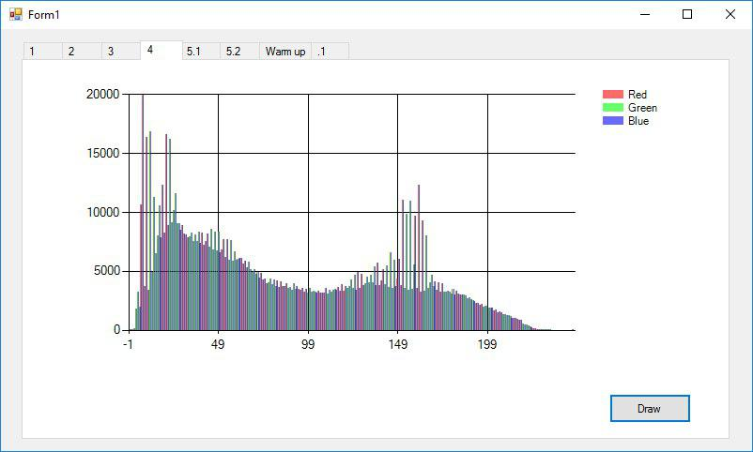
Рисунок 2.6 – Побудова гістограм трьох каналів

4.5 Точкові операції.
- порогова сегментація сірих зображень (наприклад, foto2 _ Grey.bmp);

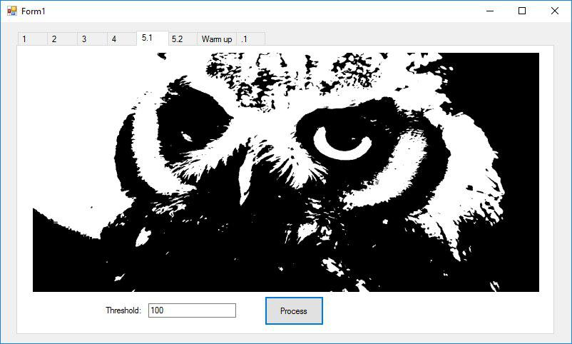
private Bitmap getSegmentation(string path, int threshold)
{
Bitmap bitmap = getImageGrey(path);
Color white = Color.FromArgb(255, 255, 255, 255);
Color black = Color.FromArgb(255, 0, 0, 0);
int td = threshold;
for (int x = 0; x < bitmap.Width; x++)
{
for (int y = 0; y < bitmap.Height; y++)
{
Color c = bitmap.GetPixel(x, y);

int value = (int)(c.R + c.G + c.B) / 3;
if (value < td)
{
bitmap.SetPixel(x, y, black);
}
else
{
bitmap.SetPixel(x, y, white);
}

}
}
return bitmap;
}
Рисунок 2.7 – Порогова сегментація сірих зображень

- інвертування зображень в градаціях сірого.

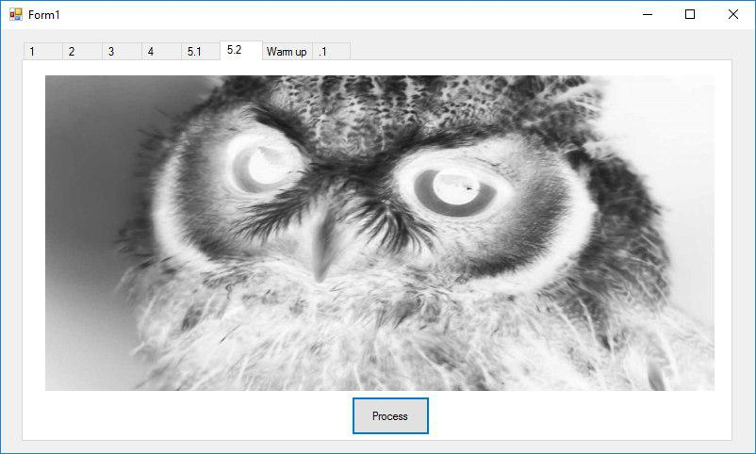

private Bitmap getInvertation(string path)
{
Bitmap pic = getImageGrey(path);
for (int y = 0; (y <= (pic.Height - 1)); y++)
{
for (int x = 0; (x <= (pic.Width - 1)); x++)
{
Color inv = pic.GetPixel(x, y);
inv = Color.FromArgb(255, (255 - inv.R), (255 - inv.G), (255 - inv.B));
pic.SetPixel(x, y, inv);
}
}
return pic;
}
Рисунок 2.8 – Інвертування зображень в градаціях сірого

Контрольні питання
1. Від чого залежить кількість байт, необхідних для представлення пікселя?

2. Які формати використовуються для графічних зображень?

3. Як відобразити та отримати графічну інформацію?

4. Як отримати доступ до значень окремих пікселів? Навести приклад.

5. Для яких цілей робиться побудова гістограм?

6. Для яких цілей застосовується порогова обробка?

7. Які основні концепції малювання засобами GDI?

Висновок: у ході виконання даної лабораторної роботи ми ознайомилися із сучасним методом обробки зображень засобами GDI, спробували різні способи створення зображеня і порівняли їх продуктивність, вивчили алгоритми перетворення зображень у сіре, побудов гістограм і сегментації зображень.

